Ребята нарисуют мир детства
20.05.2016
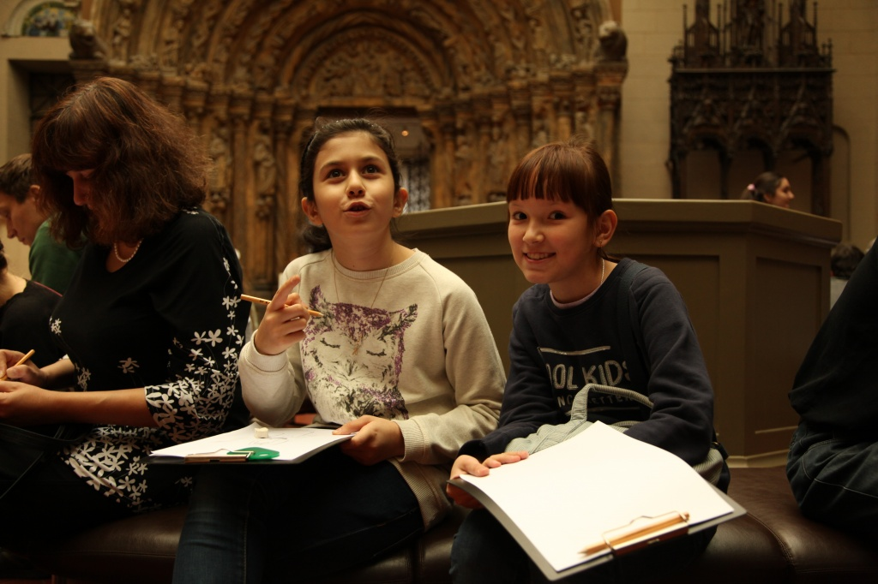
Ребята нарисуют мир детства. Фото архивное
Юные жители поселения Марушкинское могут принять участие в конкурсе творческих работ «Волшебный мир детства». Об этом сообщили сотрудники культурного центра «Внуково», которые организуют творческий конкурс.
Подать заявку на участие в конкурсе можно с 21 по 31 мая. Конкурс будет посвящен Международному Дню защиты детей. Сотрудники отметили, что работа может быть выполнена при помощи различной техники: гуаши, тушью, или при помощи пастели и карандашей. Участники также не ограничены в выборе темы.
- Итоги конкурса будут подведены 1 июня во время праздника, посвященного Дню защиты детей, - отметили сотрудники культурного центра «Внуково».
Принять участие в конкурсе смогут все желающие.

Адрес страницы: http://tinao.mos.ru/presscenter/news/detail/2983386.html
Префектура Троицкого и Новомосковского административных округов города Москвы

